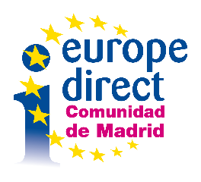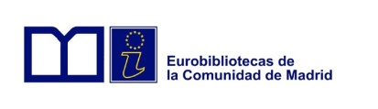

FICHA PRÁCTICA: ¿QUÉ CAPACIDADES BUSCAN LAS EMPRESAS EN 2019?

En la actualidad, las personas necesitan tener una serie de habilidades que abarcan desde las competencias básicas, como la capacidad de leer, escribir, cálculo y digitales, hasta las profesionales o técnicas, es decir, las competencias empresariales y transversales como las lenguas extranjeras o la capacidad de aprender y tener iniciativa.
Según LinkedIN hay una serie de 30 capacidades, que divide en blandas y duras que son las que más demandan las empresas. Estas habilidades son las siguientes:
Las que llaman blandas son 5:
1.- Creatividad
2.- Persuasión
3.- Colaboración y trabajo en equipo
4.- Adaptabilidad
5.- Gestión del tiempo

Las llamadas duras son 25 y están relacionada con la tecnología y el ámbito digital en su mayoría:

1.- Computación en nube
2.- Inteligencia artificial:
3.- Razonamiento analítico
4.- Gestión de las personas
5.- Diseño de la experiencia del usuario (UX)
6.- Desarrollo de aplicaciones móviles
7.- Producción de vídeo
8.- Dirección de ventas
9.- Traducción
10.- Producción de audio
11.- Procesamiento del lenguaje natural (NLP):
12.-Informática científica
13.- Desarrollo de juegos
14.-Comercialización de las redes sociales:
15.- Animación
16.- Análisis empresarial
17.-Periodismo
18.-Comercialización digital
19.- Diseño industrial
20.- Estrategias competitivas
21.- Sistemas de atención al cliente
22.- Pruebas de software
23.- Ciencia de los datos
24.-Grafismo por ordenador:
25.- Comunicaciones de empresas
En esta línea, las iniciativas europeas en materia de aptitudes pretenden movilizar a todas las partes interesadas europeas a través de los siguientes ejes de acción:
- Inteligencia e información sobre las capacidades
https://ec.europa.eu/social/main.jsp?catId=1215&langId=en
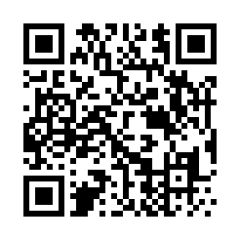
- Desarrollo de las capacidades
https://ec.europa.eu/social/main.jsp?catId=1214&langId=en
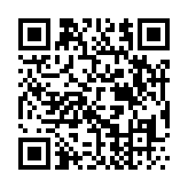

- Transparencia y reconocimiento de las capacidades y las cualificaciones
https://ec.europa.eu/social/main.jsp?catId=1217&langId=es
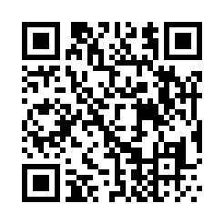

Actualizado el 7/3/2019

Centro de Documentación
Europea y Europe Direct de la
Comunidad de Madrid

C/ Castelló 123, 28006 Madrid
Tel. 912761224 cde@madrid.org

